
ДЕПАРТАМЕНТ ОБРАЗОВАНИЯ И НАУКИ КРАСНОДАРСКОГО КРАЯ

П Р И К А З
« 1 » февраля 2010г. № 254
г. Краснодар

О создании конфликтной комиссии для проведения ЕГЭ
в Краснодарском крае в 2010 году

В соответствии с Порядком проведения единого государственного экзамена, утвержденным приказом Минобразования России от 24 февраля 2009 года № 57, приказом департамента образования и науки Краснодарского края от 27.11.2009 № 3803 «Об организации подготовки и проведения ЕГЭ в Краснодарском крае в 2010 году», а также с целью разрешения спорных вопросов, возникающих при оценке экзаменационных работ в рамках ЕГЭ, защиты прав выпускников и поступающих, участвующих в ЕГЭ, п р и к а з ы в а ю:
1. Создать конфликтную комиссию для проведения ЕГЭ в Краснодарском крае в 2010 году.
2. Утвердить состав конфликтной комиссии для проведения ЕГЭ в Краснодарском крае в 2010 году (приложение).
3. Довести до сведения руководителей муниципальных органов управления образованием, учреждений профессионального образования Краснодарского края настоящий приказ в срок до 1 марта 2010 года.
4. Контроль за исполнением настоящего приказа возложить на заместителя руководителя департамента Н.Е. Байрачного.

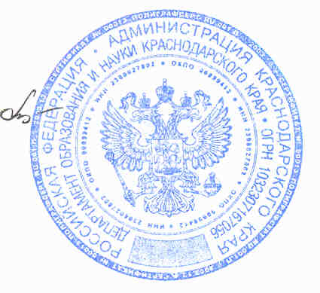

Руководитель департамента Т.П. Хлопова

